ФНС обновила методику оценки юрлица
Обращаем внимание на Приказ ФНС России от 29.12.2023 N ЕД-7-31/1037@.
Документ находится в ИБ «Российское законодательство (Версия Проф)» / ИБ «Российское законодательство» / ИБ «Нормативные документы».

 | ИЗ ДОКУМЕНТА ВЫ УЗНАЕТЕ  Организация может получить через личный кабинет выписку с оценкой финансово-хозяйственного состояния и иной информации о деятельности. Ведомство скорректировало методику такой оценки. Среди прочего уточнили, что выписку формируют за рабочий день. На запрос о корректировке сведений отвечают в течение 7 рабочих дней.
 | РЕКОМЕНДУЕМЫЙ ПОИСК В КОНСУЛЬТАНТПЛЮС  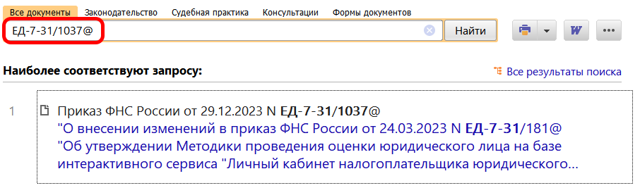
 | ДОПОЛНИТЕЛЬНАЯ ИНФОРМАЦИЯ  Какие возможности предоставляет сервис «Личный кабинет налогоплательщика», подскажет Готовое решение: Личный кабинет налогоплательщика-организации (КонсультантПлюс, 2024).
 | 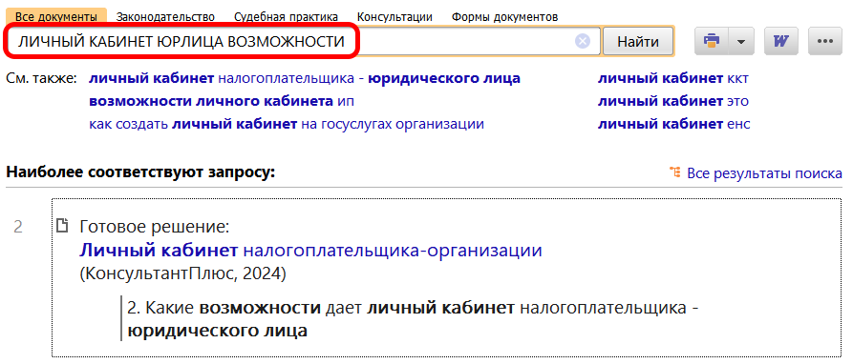
1

